考生服务系统操作指南

一、考生进入国家医学考试考生（北京）服务系统
（一）进入系统
考生按常规报名流程进入国家医学考试考生系统，查看自己的报名信息，在报名信息处，点击“上传相关材料”按钮，按页面提示进入报名材料上传界面。
图1
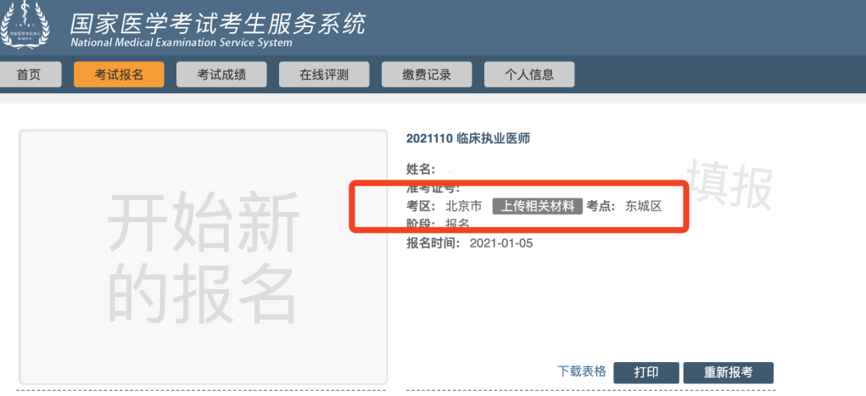
（二）激活用户
首次登陆考生使用考试报名系统的账号进行授权，授权完成后即可进入报名材料上传界面。

图2
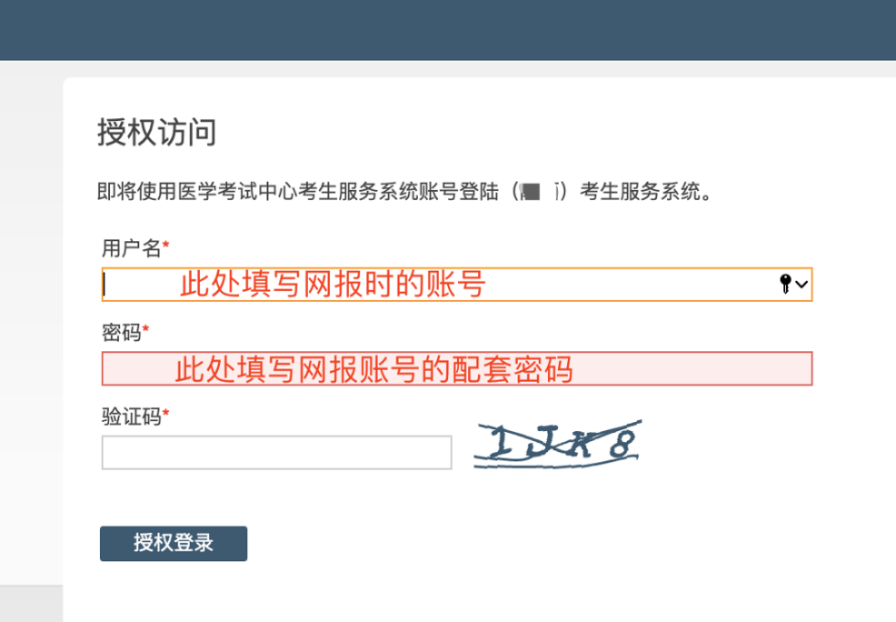

二、考生上传报名材料
考生根据页面提示要求，认真阅读说明，并按每一材料的具体要求和示例准备个人的相关材料，集中上传真实且清晰的图像。
图3
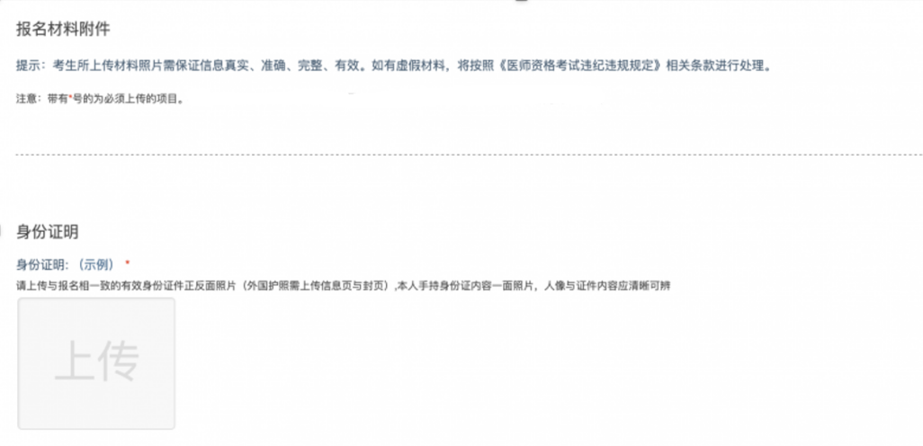
注意：这里显示的内容，是医师资格考试所有可能需要的材料列表，考生根据自己的个人情况和考区考点的通知要求，上传必需的报名材料图片。
（一）开始上传
网上报名阶段，请详细阅读《北京考区通知》，考生参照通知要求，并据个人情况，如实上传全部所需的考试材料图片，如更改报考类别或补充报考信息须同步更新上传材料。
以身份证明上传为例，点击“示例”查看要求，再点“上传”按钮，进入上传图片界面，将个人已经准备好的图像文件上传。如下图：
图4
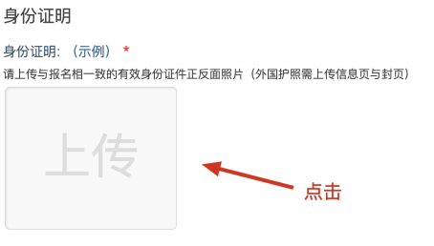
图5
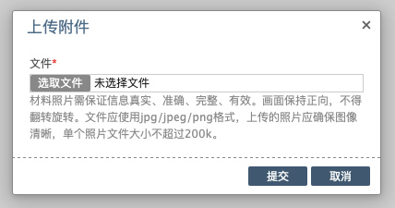
点击选取文件，即可进入图片选择界面，选择完成点击提交即可上传。
（二）上传的图片要求
材料照片需保证信息真实、准确、完整、有效。画面保持正向，不得翻转旋转。文件应使用jpg/jpeg/png格式，上传的照片应确保图像清晰，单个照片文件大小不超过200k。
在每一个图片上传界面都有上述提示，请考生认真阅读，并保证内容真实准确。
（三）同一种类材料可上传多个图片
如果同一种类材料需要上传多个图片的，在上传完第一个图片之后，继续点击后面的上传即可。

图6
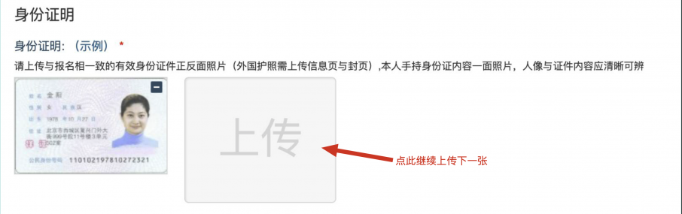
注意：有些图片只有两个或固定数量的（例如身份证明材料），则传完指定数量的图片后，则不能继续上传。
（四）删除并重新上传图片
如果图片上传错了或上传后变形、不清晰时，可以删除再重新上传，点击图片右上角的“－”减号按钮即可删除，如下图：
图7
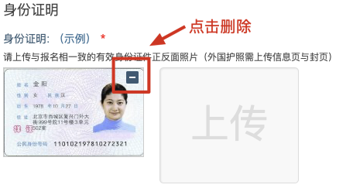

图8
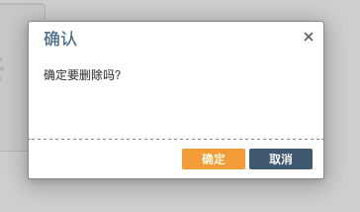
删除完成后，再次点击上传，上传新图片即可。
注意：如考生已“审核”或在审核处理期间，则上传的图片将被锁定，考生无法修改图片。

三、审核期间调整上传数据
在资格审核期间，若考生收到审核电话反馈，或登录报名网站访问文件上传页面，在页面上部可查看反馈意见，应根据反馈内容，对解锁的材料进行调整并重新完成上传。注意：反馈意见补充完善相关材料，具体内容和方式以电话通知为准。
图14
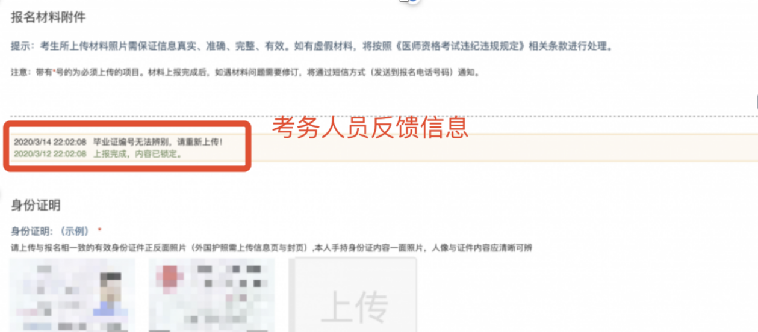
四、图片的几种状态
已锁定（考生自主提交报名资料的或提交的报名资料未被审核人员要求更换的），此时考生无法修改图片材料。
未锁定（考生上传后尚未提交或审核期间审核人员要求考生更换完善的资料），考生可以修改图片材料。
图11 图12
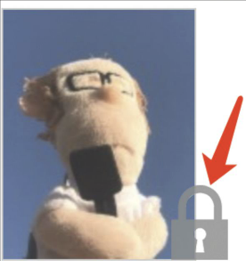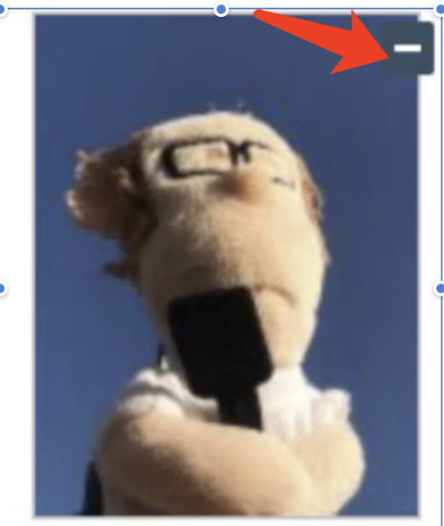
六、查看最终审核意见
待考区全部审核结束后，考生可查看最终审核结果。

在读研究生证明

院校： 学号：

姓名： 性别： 身份证号：

入学时间： 毕业时间：

专业： 学位类别：

实习机构（不是毕业院校附属医院的请附情况说明并盖章）：

研究生管理部门（章）

签发人姓名：
签发日期：2021年 月 日

以当年毕业研究生学历报考的考生提交此表并于2021年医学综合考试前，将毕业证书及学位证书原件及复印件交至考点办公室。

执业助理医师报考执业医师执业期考核证明

执业助理医师资格证书编号：（ ）
执业助理医师执业证书编号：（ ）
姓 名 |  |  |  | 性 别 |  |  |  |  | 民 族
医学学历 |  |  |  | 所学专业 |  |  |  |  | 取得学历  年 月
报考类别 |  |  |  | 有效身份证件号码 |  |  |  |  | 证 件  有效期
工作机构 |  | 名称
 |  | 地址 |  |  |  |  |  |  | 邮编
 |  | 登记号 |  |  |  |  |  |  | 法人姓名
工作起止  时 间 |  | （ ）年（ ）月 至（ ）年（ ）月
主要工作  岗位(科室) |  | 岗位(科室)  名称 |  |  | 带教老师评价 |  |  | 带 教 执 业  医师执业证书号码 |  | 带教老师签字
 |  |  |  |  | 合格 | 不合格 |  |  |  | 带教老师签字
工作机构  考核意见 |  | 我单位承诺：本表内容及所附材料真实、合法、有效。如有不实，我单位愿承担相应责任及由此所造成的一切后果。  合格 （ ） 不合格（ ）  单位法人代表/法定代表人签字：  （单位公章）  年 月 日
注： | 1.带教老师对考生从岗位胜任力（如：基本技能、医患关系、医际关系及职业道德操守等方面）作综合评价是否合格，并在相应栏目划“√”。  2.军队考生须提交团级以上卫生部门的审核证明。  3.本表栏目空间不够填写，可另附页。

应届医学专业毕业生医师资格考试报考承诺书

本人于 年 月 日毕业于 学校 专业。自 年 月起，在 单位试用，至 年 月试用期将满一年。
本人承诺将于今年8月31日前，将后续试用累计满一年的《医师资格考试试用期考核证明》及时交考点办公室。
如违诺，本人愿承担由此引起的责任，并按规定接受取消当年医师资格考试资格的处罚。

考生签字：
有效身份证明号码：
手机号码:

年 月 日

2021年医师资格考试短线医学专业加试申请表

个人信息
姓 名 |  |  | 身份证号
工 作 单 位 |  |  |  | 工作岗位
加 试 内 容 | 院前急救 □ 儿科 □
考生承诺
- 本人自愿申请参加2021年医师资格考试短线医学专业加试。
- 本人获得医师资格后，限定在加试内容所对应岗位工作。
- 通过加试获得的医师资格不作为加试专业范围之外的注册、执业资格依据。
- 以上个人申报信息真实、准确、有效。
- 本人能够遵守以上承诺，如有违反，愿意承担由此而造成的一切后果。
考生签字：
日 期：
单位审核：  单位盖章:  负责人签字： |  | 考点审核:  考点盖章:  经手人签字： |  |  | 考区审核：  考区盖章：  经手人签字：

